PLAN DE PREVISIÓN DE RECURSOS HUMANOS
INFOTEP 2021

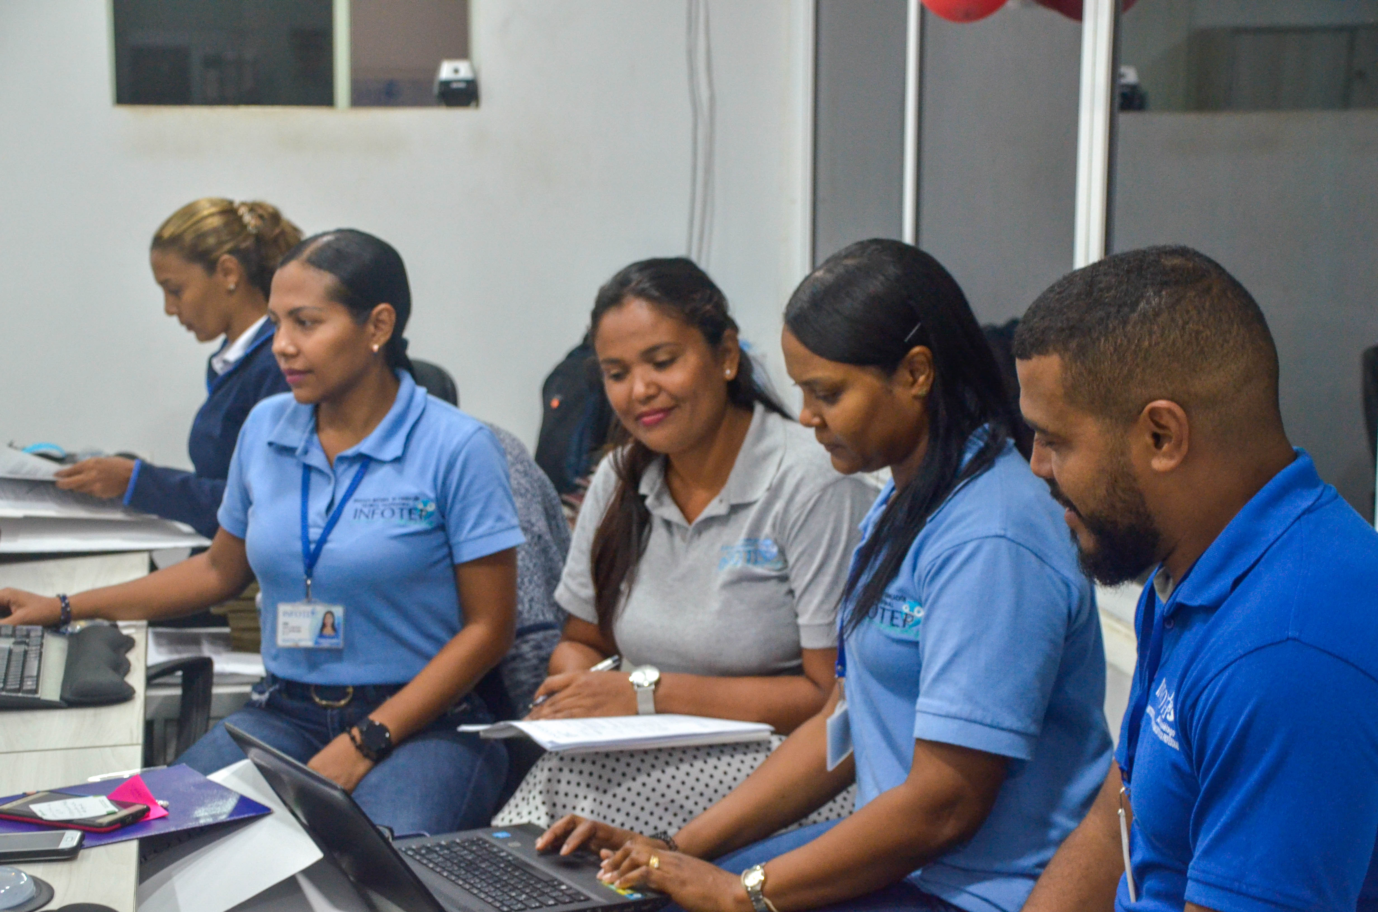



Contenido

1. OBJETIVOS 4
1.1 OBJETIVO GENERAL 4
1.2 OBJETIVO ESPECIFICO 4
2. ANÁLISIS DE LA PLANTA DE PERSONAL 4
3. IDENTIFICACIÓN Y DETERMINACIÓN DE NECESIDADES DE PERSONAL POR DEPENDENCIAS 6
4. ARTICULACIÓN DE LA PLANEACIÓN DE RECURSOS HUMANOS 7
4.1 Articulación de la planeación del recurso humano a la planeación organizacional 7
4.1.1 Análisis medidas de cobertura de las necesidades: 8
4.1.2 Provisión de vacantes definitivas de empleos de carrera mediante concurso de méritos: 8
4.1.3 Provisión transitoria de empleos vacantes: 8
5. GESTIÓN INTEGRAL DEL TALENTO HUMANO 9
6. RACIONALIZACIÓN DE LA OFERTA DE EMPLEO PÚBLICO 9
7. ESTIMACIÓN DE LOS COSTOS DE PERSONAL Y ASEGURAMIENTO DE SU FINANCIACIÓN EN EL PRESUPUESTO 10

INTRODUCCIÓN

El Plan de Previsión de Recursos Humanos, surge de las obligaciones constitucionales y legales, en particular la establecida en el artículo 17 de la Ley 909 de 2004, la cual determina: Todas las unidades de personal o quienes hagan sus veces de los organismos o entidades a las cuales se les aplica la presente ley, deberán elaborar y actualizar anualmente planes de previsión de recursos humanos que tengan el siguiente alcance:

a) Cálculo de los empleos necesarios, de acuerdo con los requisitos y perfiles profesionales establecidos en los manuales específicos de funciones, con el fin de atender a las necesidades presentes y futuras derivadas del ejercicio de sus competencias.

b) Identificación de las formas de cubrir las necesidades cuantitativas y cualitativas de personal para el período anual, considerando las medidas de ingreso, ascenso, capacitación y formación.

c) Estimación de todos los costos de personal derivados de las medidas anteriores y el aseguramiento de su financiación con el presupuesto asignado. Todas las entidades y organismos a quienes se les aplica la presente ley, deberán mantener actualizadas las plantas globales de empleo necesarias para el cumplimiento eficiente de las funciones a su cargo, para lo cual tendrán en cuenta las medidas de racionalización del gasto.

El Departamento Administrativo de la Función Pública podrá solicitar la información que requiera al respecto para la formulación de las políticas sobre la administración del recurso humano. En este contexto el propósito del plan es establecer la disponibilidad de personal con el cual debe contar la entidad en aras de cumplir a cabalidad con los objetivos y retos que en el marco de la financiación de la educación superior le enmarque al Gobierno Nacional.

OBJETIVOS

OBJETIVO GENERAL

El objetivo del presente Plan de Previsión del Recurso Humano es establecer la disponibilidad de personal en capacidad de desempeñar exitosamente los empleos de la entidad, siendo uno de los instrumentos más importantes en la administración y gerencia del talento humano con el que se podrá alinear la planeación estratégica del recurso humano y la planeación institucional.

1.2 OBJETIVO ESPECIFICO

Lograr la articulación de estrategias para el cálculo, la metodología y la estimación del costo de los Recursos Humanos necesarios para el cubrimiento de necesidades del INFOTEP para la vigencia 2021.

ANÁLISIS DE LA PLANTA DE PERSONAL

La planta de personal actual, fue aprobada mediante el Decreto 1571 del 3 de octubre de 2016, y está actualmente conformada por 43 cargos en los niveles directivo, asesor, profesional, técnico y asistencial, así:

No. de  cargos | Dependencia y denominación del cargo | Código | Grado
DESPACHO DEL RECTOR
1 (Uno) | Rector de Institución Técnica Profesional | 0151 | 06
1 (Uno) | Asesor | 1020 | 01
1 (Uno) | Profesional Especializado | 2028 | 12
1 (Uno) | Secretario Ejecutivo | 4178 | 14
PLANTA GLOBAL
No. de  cargos | Dependencia y denominación del cargo | Código | Grado
2 (Dos) | Vicerrector de Institución Técnica profesional | 0171 | 03
3 (Tres) | Profesional Especializado | 2028 | 12
1 (Uno) | Profesional Universitario | 2044 | 09
2 (Dos) | Profesional Universitario | 2044 | 08
3 (Tres) | Profesional Universitario | 2044 | 05
2 (Dos) | Profesional Universitario | 2044 | 03
1 (Uno) | Profesional Universitario | 2044 | 01
1 (Uno) | Técnico Administrativo | 3124 | 11
2 (Dos) | Secretario | 4178 | 12
1 (Uno) | Pagador | 4173 | 20

No. de Cargos Docentes | Denominación del Cargo
18 (Dieciocho) | Docente Tiempo Completo
3 (Tres) | Docente Medio Tiempo

La planta del INFOTEP se aumentó en el 2016 teniendo en cuenta que la Institución orientó sus acciones a satisfacer las necesidades de la comunidad Educativa del Departamento Archipiélago de San Andrés, Providencia y Santa Catalina, y consecuente con este propósito emprendió acciones tendientes para la modernización de la educación superior, de investigación e intervención en el ámbito social.

El fin primordial de este proceso de Restructuración fue el de mejorar el desempeño de la Entidad, teniendo en cuenta los planes de desarrollo tanto del orden nacional, como departamental, para lo cual se elaboró un estudio técnico mediante el cual la Institución proyectó el cumplimento de las políticas, objetivos y metas, en busca de mejores prácticas que permitieran reformar y mejorar la prestación de sus servicios educativos.

Si bien dicha reestructuración aprobada mediante el Decreto 1571 del 3 de octubre de 2016 fortaleció el área misional de la institución, el INFOTEP debe iniciar las gestiones para la elaboración de un estudio de la planta de personal que nos indique si la planta actual es suficiente para cumplir a cabalidad con los lineamientos, objetivos y responsabilidades que le ha fijado el Gobierno Nacional a través del Plan Nacional de Desarrollo, especialmente los procesos administrativos de apoyo a la gestión.

IDENTIFICACIÓN Y DETERMINACIÓN DE NECESIDADES DE PERSONAL POR DEPENDENCIAS

Total Vacantes Definitivas En Empleos De Carrera Administrativa
Nivel Asistencial:

Provisional | Encargo | Sin Proveer
4 | 0 | 0

Nivel Técnico:

Provisional | Encargo | Sin Proveer
1 | 0 | 0

Nivel Profesional Universitario:

Provisional | Encargo | Sin Proveer
9 | 0 | 0

Nivel Profesional Especializado:

Provisional | Encargo | Sin Proveer
3 | 0 | 0

Nivel Asesor:

Provisional | Encargo | Sin Proveer
1 | 0 | 0

Analizando las vacantes de carrera administrativa que se reportan, se tiene que la planta se encuentra provista en provisionalidad en un 100%

  - IDENTIFICACIÓN DE VACANTES DE DOCENTES DE PLANTA

DOCENTES TIEMPO COMPLETO:

Provisional | Encargo | Sin Proveer
5 | 0 | 13

DOCENTES MEDIO TIEMPO:

Provisional | Encargo | Sin Proveer
0 | 0 | 3

Analizando las vacantes de la planta docente que se reportan, se tiene que la planta se encuentra provista en provisionalidad un 23%

ARTICULACIÓN DE LA PLANEACIÓN DE RECURSOS HUMANOS

La Planeación del Talento Humano es el proceso mediante el cual las entidades, en función de sus objetivos, proyectan y suplen sus necesidades de personal y definen los planes y programas de gestión del talento humano, con el fin de integrar las políticas y prácticas de personal con las prioridades de la organización. El Plan estratégico de Gestión del Talento Humano es el instrumento que posibilita la organización y racionalización de la gestión del talento humano en la Entidad. El Departamento Administrativo de la Función Pública ha formulado tres lineamientos de política a través de los cuales se brinda la orientación conceptual y metodológica para que los organismos y entidades de la Administración Pública Colombiana desarrollen el proceso de planeación de recursos humanos (DAFP, 2005)

4.1 Articulación de la planeación del recurso humano a la planeación organizacional

Esta línea tiene como finalidad fundamental asegurar que las entidades públicas seleccionen y mantengan la cantidad y calidad de recursos humanos que requieren para cumplir con su cometido institucional y lograr una mejor coordinación entre los procesos de planeación, presupuesto y gestión de las entidades. La estrategia para este lineamiento es el diseño e implementación de Planes de Previsión de Recursos Humanos.

4.1.1 Análisis medidas de cobertura de las necesidades:

El análisis de las medidas de cobertura de las necesidades se realizó tomando como objetivo la planta aprobada mediante el Decreto 1571 de 2016, el cual se encuentra vigente para el año 2021.

4.1.2 Provisión de vacantes definitivas de empleos de carrera mediante concurso de méritos:

Para la vigencia 2021, se proveerá por mérito con listas de elegibles de quince (15) vacantes ofertadas en el marco del proceso de Convocatoria que se adelanta con la Comisión Nacional del Servicio Civil. El Concurso Abierto de Méritos que se desarrollará para proveer QUINCE (15) empleos, distribuidos en QUINCE (15) vacantes pertenecientes al Sistema General de Carrera Administrativa de la planta de personal del INSTITUTO NACIONAL DE FORMACIÓN TÉCNICA PROFESIONAL DE SAN ANDRES ISLA – INFOTEP correspondientes a los niveles Profesional, Técnico y Asistencial, estará a cargo de la CNSC.

Resumen de Empleos por Nivel Jerárquico para Concurso de Méritos
Nivel | Cantidad de Empleos | Cantidad de Vacantes
Asistencial | 2 | 2
Profesional | 12 | 12
Técnico | 1 | 1
TOTAL | 15 | 15

Resumen de Vacantes por estado de Provisión
Estado de Provisión | Cantidad de Vacantes
En Provisionalidad | 15
TOTAL | 15

4.1.3 Provisión transitoria de empleos vacantes:

Los empleos que se encuentren en vacancia definitiva están provistos transitoriamente a través del nombramiento provisional sin ninguna restricción y con derecho a participar en el concurso de carrera administrativa.

GESTIÓN INTEGRAL DEL TALENTO HUMANO

Esta línea tiene como propósito que las prácticas y procedimientos de personal cumplan con los presupuestos básicos de la política estatal de gestión del recurso humano, dirigida a garantizar que el Estado cuente con servidores íntegros, competentes y comprometidos y estén estrechamente ligadas y hagan una contribución importante al logro de los objetivos y planes de la organización. La estrategia para este lineamiento es el diseño e implementación de Planes Estratégicos de Recursos Humanos.

RACIONALIZACIÓN DE LA OFERTA DE EMPLEO PÚBLICO

Hace referencia a que las entidades públicas tengan un estimativo de los empleos a proveer en los organismos y entidades de la Administración Pública, con el fin de racionalizar y planear de manera técnica y económica los procesos de selección, y cuente con información actualizada sobre el flujo de ingresos y egresos de personal. La estrategia para este lineamiento es el diseño del Plan Anual de Vacantes 2021.

Esta medida consistirá en llevar a cabo todas las acciones orientadas al aprovechamiento y redistribución del Talento Humano con el que actualmente cuenta la entidad, y contempla la realización de reubicaciones de empleos, traslados, modificación de funciones y demás medidas de movimiento de personal que permitan solventar las necesidades del servicio; lo anterior sin perjuicio de la restricción que se tiene respecto a los empleos que se convocaran a concurso en el marco de la Convocatoria que se adelanta desde el año pasado por la Comisión Nacional del Servicio Civil CNSC.

ESTIMACIÓN DE LOS COSTOS DE PERSONAL Y ASEGURAMIENTO DE SU FINANCIACIÓN EN EL PRESUPUESTO

Para la vigencia 2021, el costo total de la planta de personal del Instituto Nacional de Formación Técnica Profesional provista corresponde a $1.838.336.297 de pesos y una vez se apruebe el incremento salarial de la vigencia será ajustada. Al respecto se precisa que esta institución asegurará la financiación de los empleos que se provean transitoria o definitivamente durante la vigencia 2021.

El Plan de Previsión de Recursos Humanos, ha sido aprobado por el Comité de Gestión y Desempeño como parte de los planes de la Institución el día 20 del mes de Enero del año 2021.

